BAC Antilles 2004 EXERCICE I – BROUILLARD ET VITESSE (9,5 points)

http://labolycee.org Calculatrice autorisée
Le brouillard est un phénomène qui réduit la visibilité à quelques dizaines de mètres. Il se compose de très fines gouttelettes d’eau.
Les brouillards se forment lorsque l’air humide rencontre une zone froide. L’air devient alors saturé en vapeur d’eau et celle-ci se condense pour former de très fines gouttelettes en suspension dans l’air. C’est le même principe qui est la base de la formation des nuages. Le brouillard est une forme de nuage qui touche le sol.
1. MODÈLE SIMPLE
Les gouttelettes qui se forment lors de cette condensation au voisinage du sol sont de très petites dimensions (indiscernables à l’œil nu) ; nous allons considérer l’évolution d’une goutte de brouillard sphérique, de rayon r, de masse m, située à une altitude h par rapport au sol et soumise au seul champ de pesanteur terrestre.
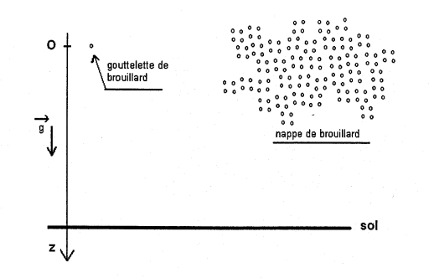
On suppose la goutte immobile au début de l’étude, et on oriente l’espace par un axe vertical descendant, repéré (Oz), dont l’origine est la position occupée par la goutte à cet instant initial.
Données : g = 9,8 N.kg^{–1} volume du sphère : V = $\frac{4}{3}×π×r^{3}$ ρ_{eau} = 1,0.10³ kg.m^{–3}
  - Quelle propriété présente le champ de pesanteur terrestre dans un volume comparable à celui d’une nappe de brouillard ? (ordre de grandeur : le km³)

  - Nommer et énoncer la loi qui, appliquée au centre d’inertie de la goutte, permet d’exprimer son vecteur accélération.

  - Établir l’équation horaire du centre d’inertie de la goutte de brouillard dans ces conditions.

  - Calculer la vitesse de la goutte quand elle atteint le sol, en prenant h = 10 m.
2. FROTTEMENTS
En réalité, une observation minutieuse du brouillard à proximité du sol permet d'estimer la vitesse constante de ses gouttelettes; on obtient: v_{L} = 2,30 × 10^{–2} m.s^{–l.}
Pour nous rapprocher des conditions réelles, envisageons d'autres forces agissant sur la goutte de brouillard.
2.1. Donner l'expression de la poussée d’Archimède s'exerçant sur cette goutte en fonction de ρ_{air}, de V_{g} (volume de la goutte) et de g, la masse volumique de l'air étant ρ_{air} = 1,3 kg.m^{–3}.
2.2. Exprimer le poids de la goutte de brouillard en fonction de ρ_{eau}, de V_{g} et de g et comparer cette expression à celle obtenue à la question précédente. Conclure.
2.3. On envisage l'existence d'une force de frottement fluide exercée par l'air sur la goutte pendant son déplacement, elle est exprimée sous la forme: $\vec{f}$ = –k.$\vec{v}$
2.3.1. Établir alors l'équation différentielle à laquelle obéit le centre d'inertie de la goutte de brouillard, dans son mouvement selon l’axe Oz, et la mettre sous la forme :
$\frac{\text{dv}}{\text{dt}}$= a.v + b (1)
2.3.2. Identifier les constantes a et b et les exprimer en fonction des données de l'énoncé.
2.3.3. Exprimer la vitesse limite atteinte par la goutte, v_{L}, à partir de l'équation différentielle précédente dans le cas où l'accélération du centre d'inertie de la goutte s'annule, en fonction de m, g et k.
2.3.4. En utilisant l'expression obtenue, rechercher par analyse dimensionnelle, l'unité du coefficient k qui intervient dans l’expression de la force de frottement.
3. BROUILLARD SIMULÉ.
Pour en savoir un peu plus à propos du brouillard, on utilise le dispositif suivant: une lunette permet d'observer finement une zone située entre les deux armatures horizontales A et B d'un condensateur plan ; l'armature supérieure est percée d'un orifice qui permet à l'opérateur de pulvériser un brouillard de fines gouttelettes entre les deux armatures.
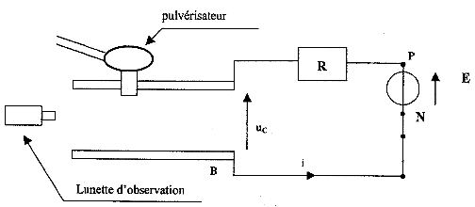
Le générateur délivre une tension positive constante de valeur U_{e} entre ses bornes P et N.
La valeur de la résistance est R ; on note u_{C} la tension aux bornes du condensateur et u_{R} celle aux bornes du résistor;
3.1. On ferme l'interrupteur à t = 0.
3.1.1. Sur le schéma de l'annexe 1, indiquer le signe de la charge qui apparaît sur chaque armature pour t > 0.
3.1.2. En considérant l'orientation choisie pour i, écrire la relation qui existe entre l'intensité du courant i(t) et la charge acquise, notée q, par l'armature positive du condensateur.
3.1.3. La charge acquise par le condensateur est à tout moment proportionnelle à u_{C} :
q(t) = C .u_{C}(t). En exploitant cette relation, établir l'expression liant i(t) à u_{C}(t).
3.1.4. En déduire l'équation différentielle (2) à laquelle obéit la tension u_{C}(t).
3.2. La solution analytique de l'équation différentielle (2) prend la forme: u_{C}(t) = U_{e}×(1 –$e^{\frac{−t}{\text{RC}}}$).
Vérifier que cette solution satisfait à l'équation différentielle (2).
4. ANALOGIE MÉCANIQUE -ÉLECTRIQUE.
On constate que l'évolution temporelle du système électrique «condensateur» est analogue à celle du système mécanique «goutte de brouillard». En effet, l'équation différentielle (1) peut également être résolue analytiquement; elle conduit alors à la solution suivante :
v(t) = v_{L} . (1 – $e^{\frac{−\text{kt}}{m}}$ )

4.1. Identifier, parmi les propositions suivantes, en s'appuyant sur l'allure des courbes v = f(t) et u_{C} = f(t) données en annexe 2, le régime d'évolution commun aux deux systèmes étudiés.

a) régime divergent : la valeur de la grandeur physique étudiée tend à augmenter (en valeur absolue) au cours du temps.
b) régime convergent: la valeur de la grandeur physique étudiée tend vers une valeur limite constante; l'évolution du système présente alors deux phases distinctes: un régime transitoire et un régime établi ou permanent.
c) régime périodique: la valeur de la grandeur physique étudiée se répète de manière identique à intervalles de temps égaux.

4.2. Rappeler l'expression de la constante de temps τ pour un circuit RC et réécrire l'expression de u_{C}(t) en fonction de τ.
4.3. En comparant les expressions de v(t) et u_{C}(t), identifier et donner l'expression de la constante de temps pour le système de la goutte de brouillard.

5. BROUILLARD STABILISÉ.
Lorsque la tension aux bornes du condensateur est U_{e}, toute particule porteuse d'une charge électrique q, est soumise à une force électrique, ${\vec{F}}_{e}$, de direction perpendiculaire aux armatures vérifiant l'expression F_{e}= $\left|q\right|\text{.}\frac{U_{e}}{d}$ « d » étant la distance séparant les 2 armatures A et B.
On pulvérise à présent entre les plaques du condensateur un brouillard de fines gouttelettes.
Au cours de cette opération celles-ci acquièrent, par frottement, une charge électrique « q » négative.
La lunette permet d'observer les gouttelettes dans leur mouvement de chute.
Pour une tension U_{e} = 1,0.10³ V, il est possible de les immobiliser.
5.1. Montrer que dans ces conditions les seules forces à prendre en compte sont le poids et la force électrique.
5.2. À l'aide de la première loi de Newton, écrire la relation vectorielle entre ces deux forces et les représenter sur le schéma de l'annexe 1.
5.3. Établir l’expression littérale de la valeur absolue de la charge $\left|q\right|$
En déduire sa valeur, sachant que d = 0,10 m et que le micromètre intégré à la lunette a permis de déterminer le rayon moyen des gouttelettes, soit r = 5,4.10^{–6} m.

On rappelle les données de l'énoncé :
g = 9,8 N.kg^{–1} volume du sphère : V = $\frac{4}{3}×π×r^{3}$ ρ_{eau} = 1,0.10³ kg.m^{–3}
5.4. D'après le sens de la force électrique, déterminer le signe des charges Q_{A} et Q_{B} portées par les armatures A et B du condensateur. Ce résultat est-il cohérent avec celui de la question 3 ?
ANNEXE 1 A rendre avec la copie

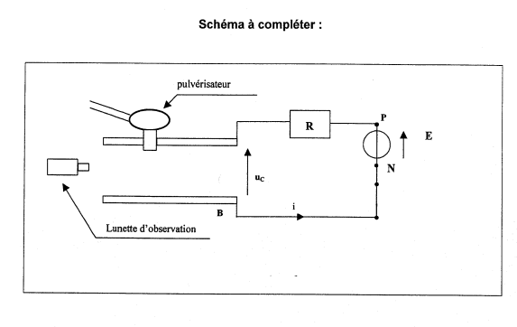

ANNEXE 2
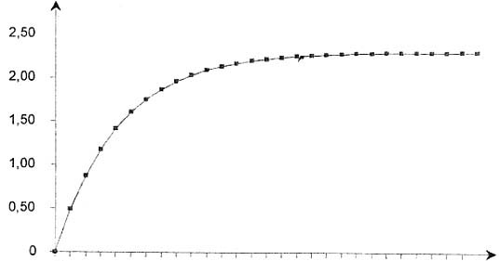
0
Temps (s)
Vitesse de la goutte v = f(t)
Vitesse ×10^{–2} (m.s^{–1})

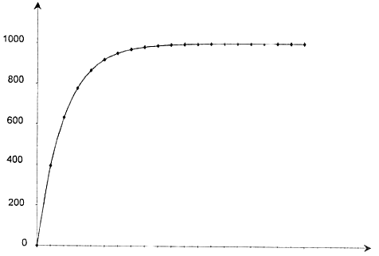
Charge d'un condensateur u_{C} = f(t)
Tension en (V)
Temps (s)
0

